​为什么讨好与付出？为什么不能真实？
2015年12月28日 10:06 阅读 15万+

真爱，源自于真实。
真实，说说简单，做起来却很难。没有品尝过真实就可以被接纳被爱的人，会忍不住要去讨好、付出、诱惑与控制等。
先简单说说爱中的讨好与付出吧。
讨好者有这么一份矛盾：你不喜欢我，我生气，我这么努力你都不接受我！但你若真接受我，我又忍不住会想，这是我讨好成功的结果，而不失你真喜欢我，所以一样会有恨与落寞：为什么，这个世界上没有人真心对我？！
由此可以看懂，关键是，讨好者不相信有真情，所以看不到对方的真情其实真实存在，并且对方有自主意识，对他好，并不是被他的讨好所致。
写这篇文字，是因一个女孩，将步入婚姻，却产生了如婚前恐怖症一样的各种害怕与，她不断怀疑：他爱我吗？他对我的好，不是因为我讨好的结果吗？我值得他对我好吗……
这个逻辑，可以延伸到很多地方。如用性感诱惑而建立亲密关系的人，会这么想；用金钱引诱别人的人，也会这么想；用权力压制或帮助别人的人，会一样会这么想……所以，科胡特那句话尤显珍贵——不含诱惑的深情。
科胡特这个境界太高，而我们需要在看似平常的情境中，发现并相信真情存在。
关键是真自我与假自我。
用假自我建立关系的人，会觉得，自己是假的，自己以此构建的关系也是假的，因此想毁掉这一切。但对方却未必假，对方可能拿出了真心，并投注了真感情。
并且，真自我，与假自我，并不是这么绝对。当你用假自我行使诱惑时，真自我也同时存在。譬如你可能会陷入其中，以假开始，却真真实实的把身与心交了出去。
关系中，“我”与“你”互为镜子，我想从你的这面镜子里，看到我是好的，当对此没有信心时，就会通过讨好、性感、权力、依赖等方式，诱惑对方对自己好。但真得到时，我会怀疑，你对我的好是假的，因我本来就是假的。
所以，我们必须勇敢，拿出真实的自己，去投入到关系中，我们也必须有耐心，给对方自由，信任对方的自发反应。
真爱，必发生中“我”与“你”的自发反应中。
爱，就是“我”与“你”相遇，只有真实，才能相遇。但是，假若我觉得“我”是坏的、黑的，那么，我会惧怕与“你”相遇，不然你看到“我”的真相怎么办？
甚至是，我虽然渴望着与一个“你”相遇，但我由衷怀疑，作为一个爱者的“你”存在吗？
但，真相遇时，“我”与“你”都被照亮，并发现，我就是你。
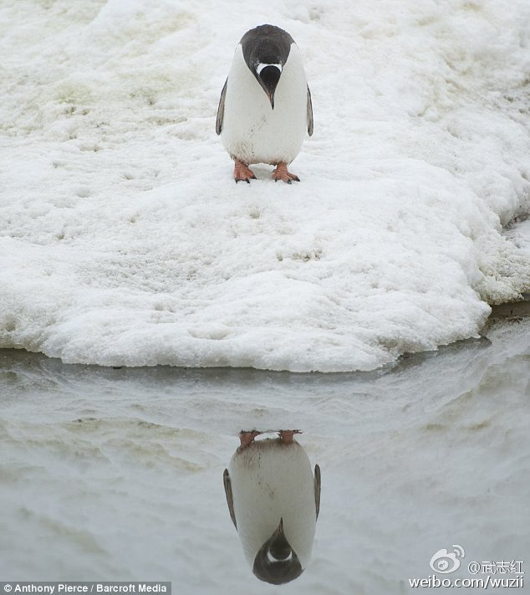
另一个类似故事是，一位女士回顾她十几年的婚姻说，在这场婚姻里，没有一天，我是不使劲的。开始是拼命付出，对他和他家人百般好。等关系出危机后，又努力反省自己，改变自己。但爱，却渐行渐远。
或许，这个故事的关键是，太使劲的爱，有这样的逻辑：我对你这么好，是为了向你显示我有多好，而你得通过爱的举动证明，我的确是好的；如你不承认，我就会有不满；于是，对方失去了存在不满的空间，并感觉自己被绑架了。
更准确的表达该是：我要向你显示，我是好的；而你必须给出证明，让我确信，我是好的；否则，我就觉得自己是坏的，转而觉得你也是坏的。
这一逻辑的相反，有两种境界：
一，我觉得我是好的，所以无需证明，我对你好，但不期待你如何回应我，也不控制你；
二，我接受我有坏的部分，我甚至喜欢这份坏，所以不装自己有多好，所以你也不必装。
很多旷世恋情，都是太使劲，因而有点不对劲。
譬如徐志摩对林徽因的爱，旁观者津津乐道，但林徽因却不为所动。
譬如，一年春节，广东北部大雪，很多回家但人被阻断在韶关附近的高速上，一个深圳的男人，步行去找他喜欢的女孩，要给对方帮助，结果对方不为所动。他的故事，既感动了一批人，也有相当一批人觉得他不对劲。
这种不对劲的感觉是对对，因为我太使劲，势必是要换取你的一些东西的。
至少，太使劲的话，会压力导致压力，让两个人都不自在，对方感觉到被束缚。同时，如果你太使劲，你也会觉得，这份看似感人的旷世恋情，是人造的，而不是自发的，所以不真实。
太使劲去爱的深层逻辑是：我觉得我是坏的；为了掩饰我的坏与黑暗，我走向相反，表现出好，以此向你显示，我是好的；你是我的镜子，我渴望你这面镜子照出我的好，即你接受我，以此证明我果真是好的。爱，就是为了这么个目的。
但是，为什么要绕这么一个弯呢？为什么非要别人证明呢？为什么不能自己直接看到你的本性，并拥抱它？本来是，你对它是好的感知，有赖于镜子的认可，那你为何不可做这面镜子……
想通这个，忍不住跑到天台上，舞蹈了一会儿。
需要澄清的是，对我而言，这不是一个逻辑游戏，关键是，今年的一系列治疗中，我碰触到了自己内心的所谓本性，它是着实吓着了我。
本能的，我一如婴儿，期待这份本性，在一个好的关系中被认可被接纳，但我突然明白，我干嘛不直接认可它拥抱它！
最简单的表达则是，人性自身即是答案，生命自身即是答案。
宋明理学宣称“存天理灭人欲”，而王阳明则在石棺中证悟到，天理即人欲。也是一个理。
人都从合一的能量之流中而来，但它不断中人的感知与头脑中发展出种种复杂的二元对立。这些复杂的二元对立，需要被理解，被抽丝剥茧地一一认识到，而后不带二元对立地，看到这股生命之流。
这就是我目前找到的答案。
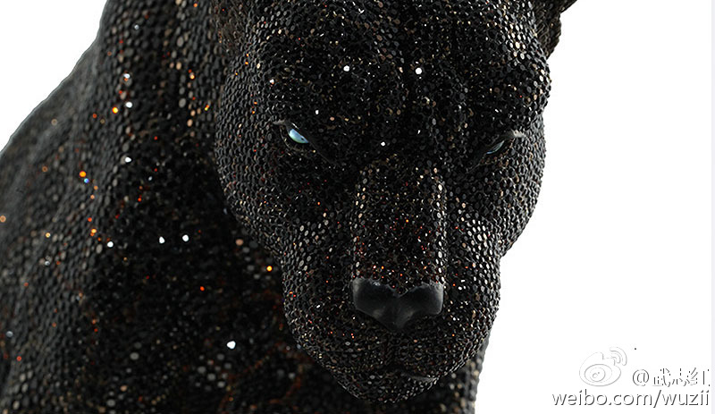 当我们初次碰触到内在的攻击性时，或许会被吓到。
作者：武志红
微信：wzhxlx

